環境教育-六年級成年禮
時間:107.05.17
地點:警備步道
參與人員:六年級學生11人
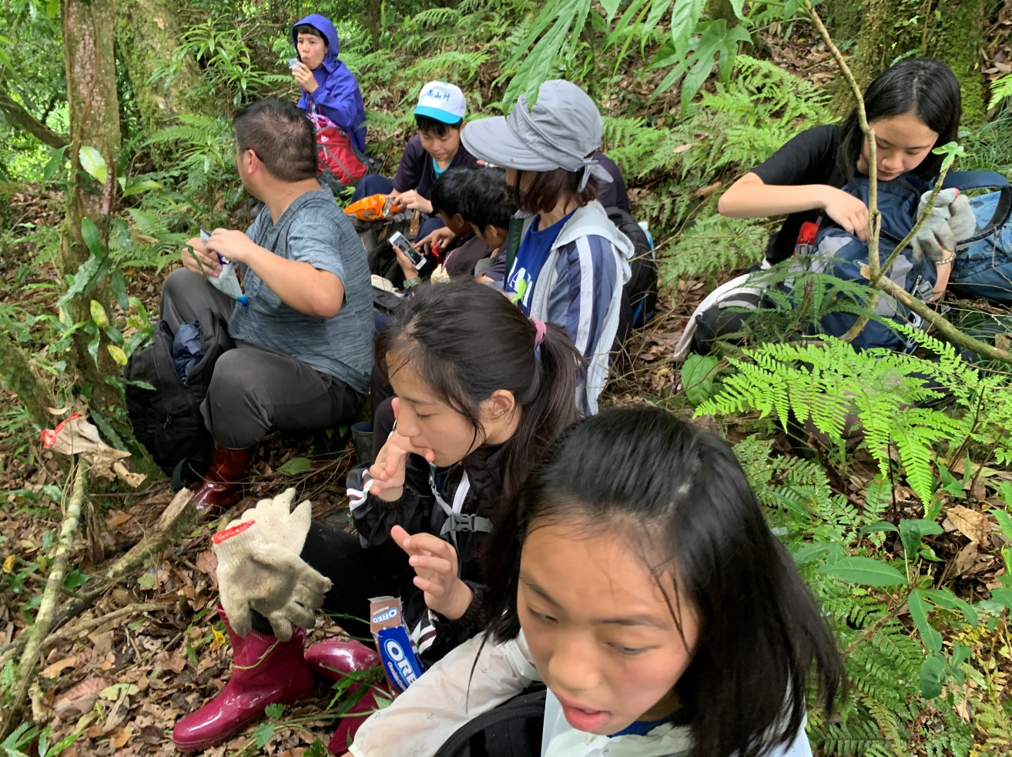
爬累了要休息一下
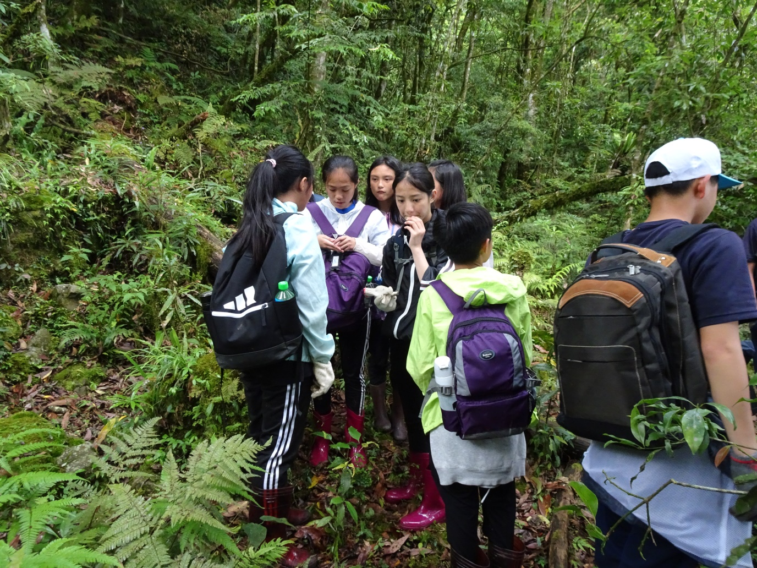
走過了山上，才知道爬山不容易。
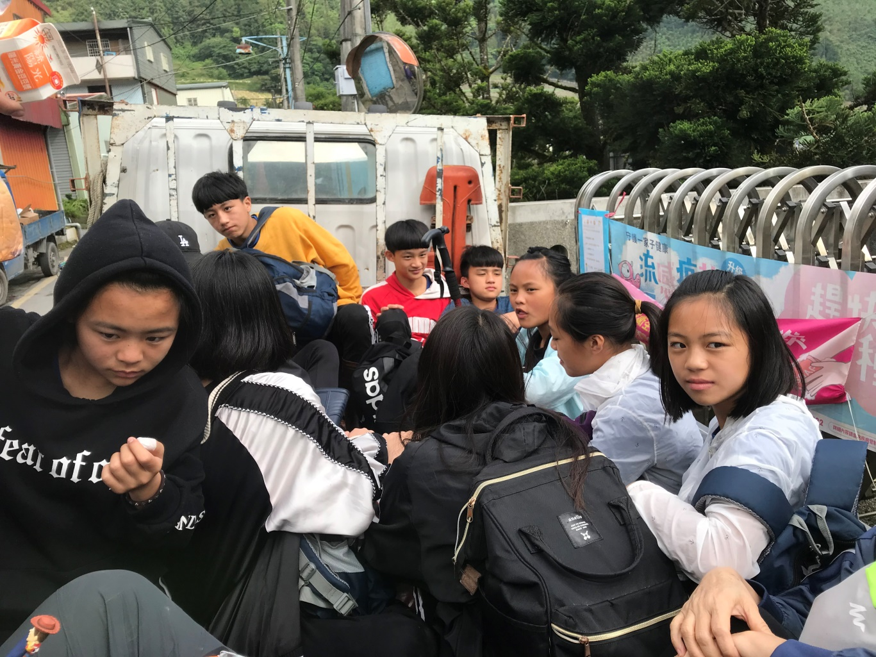
我們準備出發囉!

